台北市北投區石牌國小 第三次月考健康科試題卷 四年 班 號 姓名：

- 是非題 40%
( )1. 為了使用方便，浴室的瓦斯熱水器可以裝置在浴室裡。
( )2. 火災現場濃煙過多時，可以用濕毛巾掩住口鼻,並以低姿勢爬出火場。
( )3. 到餐廳吃飯或到KTV唱歌時，應先熟悉逃生路線及逃生設備的使用。
( )4. 發生火災時，應該搭電梯離開火場，逃生較快。
( )5. 近視大都是因為長時間，近距離，用眼過度所引起。
( )6. 看電視時，每看兩小時，就要休息十分鐘。
( )7. 胃和腸都是重要的呼吸器官。
( )8. 讓人能記憶、思考的是神經系統。
( )9. 一個人只要身體沒有病痛，就算是健康。
( )10. 維持正常的生活作息，時常保持愉快的心情，有益身心健康。
( )11. 月考到了，緊張得睡不著覺，是生理影響心理的結果。
( )12. 做家事是不分男女的，只要是家庭的一分子，都應該分擔家事。
( )13. 家人需要幫忙時，我要主動幫忙。
( )14. 每個人都有喜怒哀樂不同的心情，不必去了解、關心。
( )15. 生病時，只要自行到藥房購買成藥服用，不用再去看醫生。
( )16. 保健箱內的藥品，雖然過期，但仍然可以繼續使用。
( )17. 用藥時，要遵照醫師或藥師的指示，並且遵守藥品標示使用。
( )18. 醣類是組成人體細胞的基本物質。
( )19. 食物雖然超過保存期限，丟掉很可惜，仍然可以食用。
( )20. 有GMP、CAS等標誌的食品，就是比較有保障的食品。

- 選擇題 40%
( )1. 發現火災時，要馬上撥哪一個電話號碼？( 116 112 119 107 )。
( )2. 在火場中，下樓逃生時，應該怎麼做？( 快速往下跑 低姿勢，後退爬行 高姿勢，向前衝 坐在扶手上往下滑，比較快 )。
( )3. 下列哪項事故傷害是天然因素造成的？ ( 地震 火災 車禍 中毒 )。
( )4. 看電視時，眼睛和電視要保持多少距離？ ( 1公尺 2倍身高 電視螢幕對角線6～8倍 電視螢幕對角線4～6倍 )。
( )5. 看書時，書本和眼睛應保持 ( 10～20公分 15～25公分 30～40公分50～60公分 )。
( )6. 我們寫字、畫圖需靠 ( 循環系統 骨骼和 肌肉系統 呼吸系統 神經系統 )。
( )7. 負責血液運送的是( 神經系統 循環系統 呼吸系統 消化系統 )。
( )8. 下列何者是屬於泌尿器官？( 心臟 腎臟 肝臟 肺臟 )。
( )9. 下列哪一個器官屬於消化系統？( 小腸 尿道 膀胱 心臟 )。

( )10. 別人讚美我，我應該 ( 趕快否認 坦然接受並道謝 不理不睬 取笑別人 )。
( )11.下列哪一項屬於心理需求？ ( 消除飢餓 解渴 分享快樂 減除疼痛 )。
( )12. 下列哪一項是生理影響心理的結果？( 緊張時心跳加快 心情不好，吃不下飯 看恐怖片，兩腳發抖 生病了，沒有精神 )。
( )13. 下列哪一項對健康有幫助？( 每天熬夜唸書 常和家人吵架 每天愁眉苦臉 愉快的與人相處 )。
( )14. 怎樣才能真正認識自己？( 了解自己的優點和缺點 知道自己的興趣和能力 肯定自己 以上皆是 )。
( )15. 服用藥品時，我們要注意 ( 藥品的標示說明 藥品的包裝 藥品的價格 藥品的味道 )。
( )16.下列何者不是家庭醫生提供的服務？ ( 提供醫療照顧 提供法律常識 提供保健常識 轉介患者至大醫院治療 )。
( )17. 哪一種營養素攝取太多容易發胖？( 水 礦物質 脂肪 維生素 )。
( )18. 人體活動的熱量，主要是由哪一種營養素所提供？( 蔬菜類 蛋、豆、魚、肉類 奶類 五榖根莖類 )。
( )19. 下列哪一項不是食品標示上必須有的？( 保存期限 保存方法 適用年齡 成分 )。
( )20. 購買牛奶時，要認明哪一個標章？( GMP 吉園圃 純鮮奶  CAS)。

- 配合題

- 填填看：下面是人體內重要器官簡圖，請將正確的器官代號寫出來。 12%

(甲)、小腸 (乙)、肺臟 (丙)、胃
(丁)、肝臟 (戊)、大腸 (己)、心臟
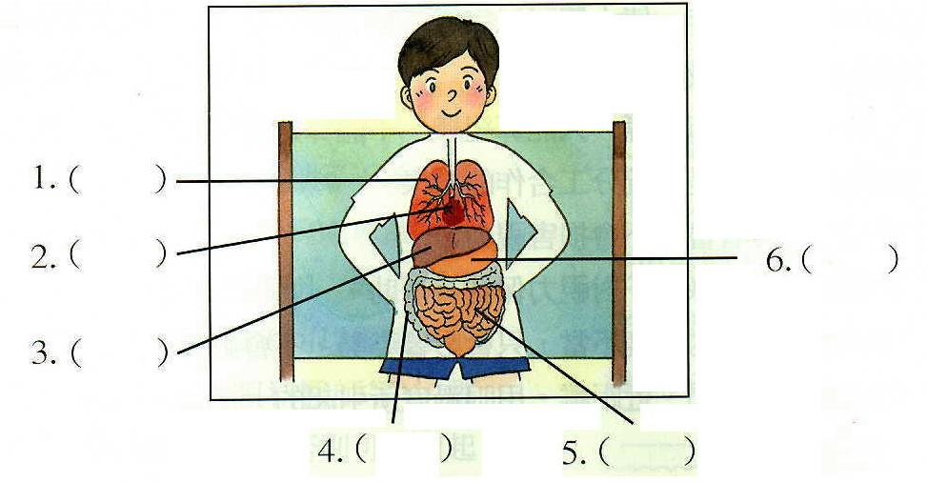

- 選購食品時要注意哪些事項？請將正確號碼填入 8%

1. 食品是否新鮮 2. 顏色美麗好看
3. 形狀大小 4. 有無優良食品標誌
5. 包裝是否完整 6. 包裝漂亮
7. 食品標示是否清楚

答：( )

